***Document version Final- Preparer par Amar El Ali et Shaza El Ali***

**Projet 4 - Allocation {Enseignants, Matières, Classes, Salles}**

Le Système demande à l'utilisateur d'insérer d'abord la liste des:

Enseignants, des matières, des classes et des salles.

***A.Le modele de donnees :***

Il Comprend les entites principales suivantes:

Enseignant, classes, matière, salle,Group,Horaires

Autre entite

Séance,Jour Semaine , centre ….

***1. Classe Enseignant partagent les informations suivant :***

*Information Personnelles:*

***Numero Enseignant :*** *un numero unique du dossier d’un enseignant*

***Nom Enseignant:*** *forme du prenom et nom du famille*

*Information academique:*

***Specialite :****Informatique,civil...*

***2.Matière partagent les informations suivant :***

***Numéro Matiere:****AutoNumber*

***Code class Matière:*** *un code alphanumerique représente code matière*

***exemple****: NFP121*

***Compus :*** *représente les centres*

***3.Classe Partagent les informations suivant :***

***Numéro class:*** *clé du classes*

***Code class:*** *un code alphanumerique represante code matière et le code centre et le semester avec Annee*

*exemple: ” NFP121-NIB-sem2-2021"*

***4.Salle Partagent les informations suivant :***

***Numéro Salle :****clé de la salle*

***Nom Salle :*** *un code alphanumérique*

***Campus :*** *représente les centres*

***Capaciter :*** *Le nombre maximale des élèves dans une salle*

*5.* ***Classe Contart partagent les informations suivant :***

*Les objects Enseignant et matiere*

*6.* ***Classe group partagent les information suivant :***

*Les object Matiere et class*

*7.* ***Classe horaires :***

***Classe:*** *un object du type classes qui decrite class*

***jourSemain*** *: le jour de semaine est un class Enum*

***Séance****: et un class Enum*

***Spécialité:****et un class Enum*

***B. Les Patrons utiliser:***

1. Factory (Patrons de creation)
2. Command (Patrons de comportment)

***C. Autre Patrons que nous pouvons l’ajouter:***

1. Adapter
2. Memento
3. Observer

***D. Distribution des taches***

|  |  |  |  |
| --- | --- | --- | --- |
| **Tache** | **Date** | **Duree** | **Personne** |
| *Lire et analyse les donnee du project* | *16jun to 1july* | *17Jour* | *Amar Shaza* |
| *Terminer la modilisation du project* | *3july 10 July* | *7 Jour* | *Amar Shaza* |
| *Optimisation la modilisation* | *12 July 20 July* | *8 Jour* | *Amar Shaza* |
| *Lister les formulaire des interface graphique* | *12 July still working* | *9 jour* | *Amar Shaza* |
| *Implementer les fonction du project* | *4 august still working* | *23 jour* | *Amar Shaza* |
| *Tester les resultat* | *4 august still working* | *23jour* | *Amar Shaza* |

***E.Difficultés rencontrées***

1. Type des donnees stockees dans le fichiers.
2. Faire la relation entre le command pattern avec le gui (les bouttons et les actions).

***F.Prévisions et amélioration possible***

1. utilisation d’un bases de donnee pour une communication fluide entre le code et les donnee.
2. l’ajout d’un boutton modifier.
3. Utilisation le patron de comportement Memento pour ajout le undo.
4. Changer le patron factory en un autre patron adapter qui nous permet d’ajouter des autres centres d’une facon dynamic.
5. Organiser le code en utilisant le parton mvc .
6. Ajout un combobox dans le panel voirHoraire pour filter les matieres selon le semestre.
7. Ajout au class matiere un attribut du class specialite (relation par composition) pour faire accees seulement au matiere d’un specialite donnee.

***G. Graphique user interface***

***Dans cette frame, on utilise le button enregistrer les donnes dans un fichier comme JSONObject et le button Reset.***

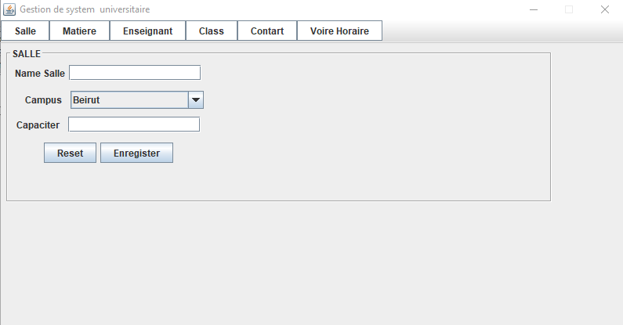

Figure 1 – Enregistrer Salle

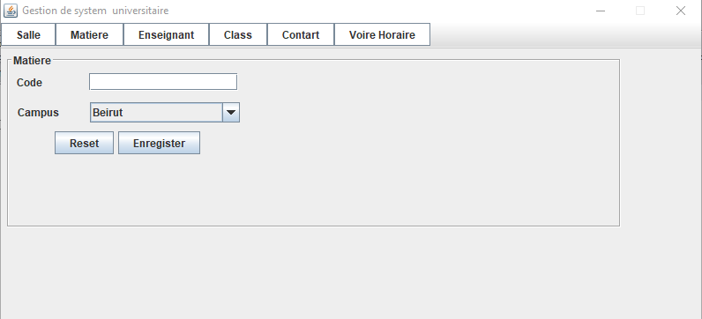

Figure 2 – Enregistrer Matieres

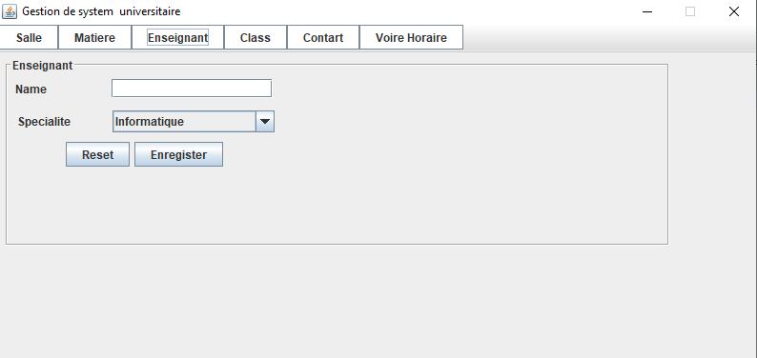

Figure 3 – Enregistrer Enseignant

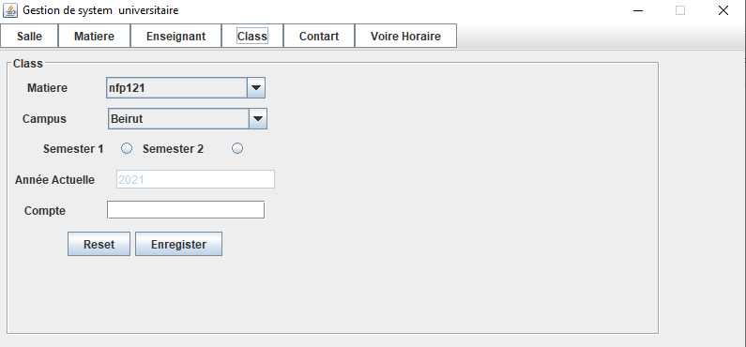

Figure 4 – Enregistrer Class

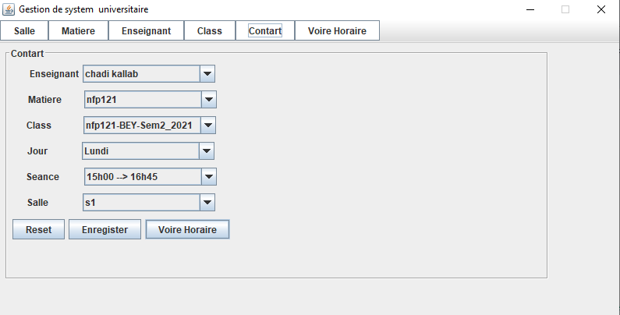

Figure 5 – Enregistrer Contrat*

Contrat: c’est une association many to many entre class Enseignant et class Matiere

*La figure 6 illustre le tableau de l’horaire selon le centre et la specialite*

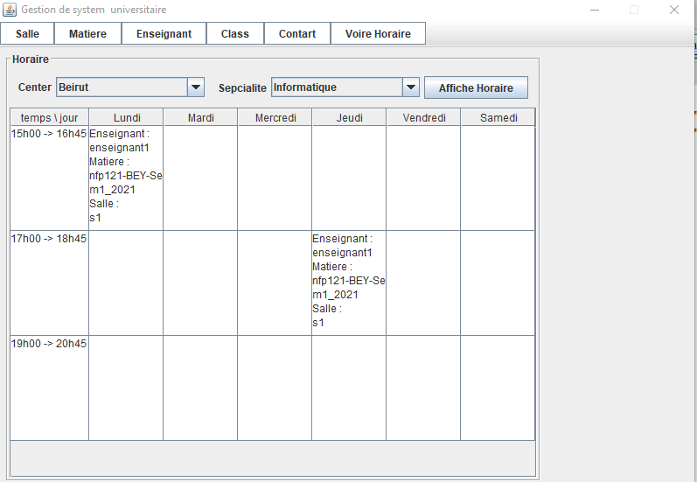

Figure 6 – Affichage de l’horaire selon le centre et la specialite

*H.Class Diagram:*

